Página Web Redes Locales y Sistemas Operativos

Alumno: Kristian Angelov Lyubomirov
Profesor: Luis María Corbella Escolar
Curso: 1º
Especialidad: SMR
Asignatura/s: Aplicaciones Web, Sistemas Operativos Monopuestos & Aplicaciones Ofimáticas

Sumario
Box sizing: border-box 1
A:Hover 1
Header 2
.Menu ul 2
Hero 3
Activo 4
Contenedor 4
.Bloque 5
.Bloque img 5
.Bloque img.X 6
Hover en bloques 7
Botones 7
Footer 8
Form 8
.BloqueForm 9
TextArea 9
Flex-Wrap 10
@Media 10
Anexo I: Código HTML utilizado 12
Anexo II: Código CSS utilizado 22

Box sizing: border-box
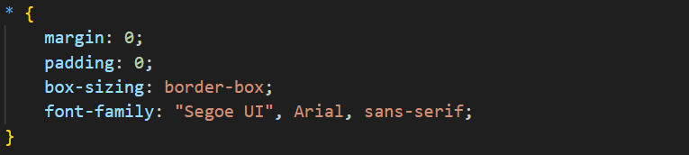
Ilustración 1 - Selector Universal Box Sizing: border-box
He hecho uso del “Box sizing: border-box” para que tanto la anchura como la altura de un elemento incluya el “padding” y el “border” para evitar que otros elementos se desborden.

A:Hover
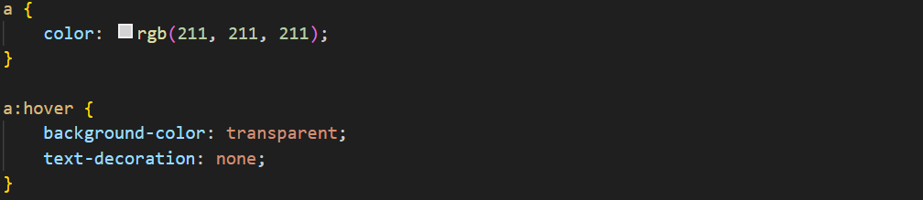
Ilustración 2 – Hover
He asignado un color blanco a los enlaces de la página y al hacer “hover” sobre ellos he querido que se mantengan igual además de no tener ninguna decoración de texto para no romper la estética de la página.

Header

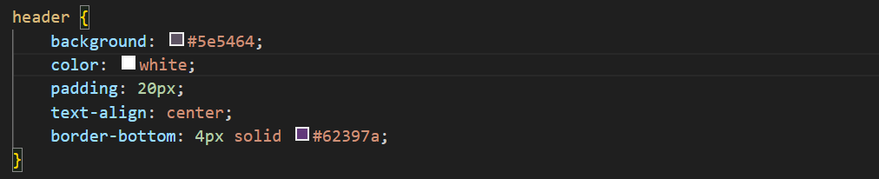
Ilustración 3 - Header
He añadido un “Header” a la página en donde se distribuirán los botones para navegar por esta.

.Menu ul

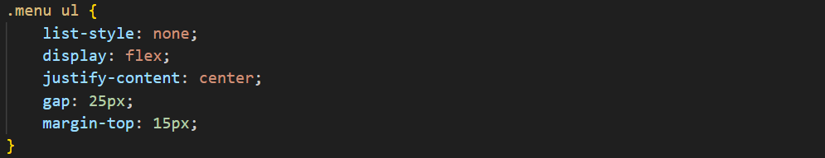
Ilustración 4 - Menu Ul
He hecho una lista de los distintos apartados que tendrá la página web y he aplicado “display flex” de modo en que no sea una lista en bloque y puse un “gap” (hueco) de 25px para los botones. También hice lo mismo para cualquier otra lista de la página.

Hero

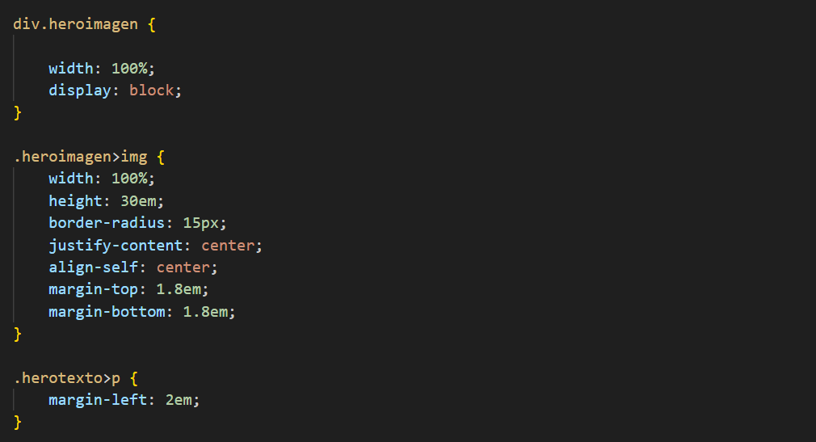
Ilustración 5 - Hero
He asignado la clase “Hero” a la imagen de “banner” de la página principal y he utilizado unos estilos de modo en que ocupe todo el ancho de la página y sirva como portada.

Activo

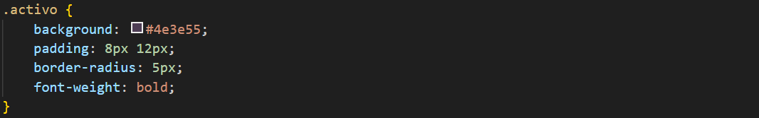
Ilustración 6 - Activo
Para referirme al apartado de la página en el que estoy, he usado la clase “Activo” de modo en que cuando entre a un apartado de la página web (véase “Redes”) en lugar de ser un “link”, se convierta en un título.

Contenedor

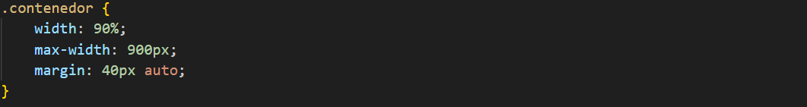
Ilustración 7 - Contenedor
He hecho uso de un <div> contenedor para aislarlo del cuerpo principal de la página (Body).

.Bloque

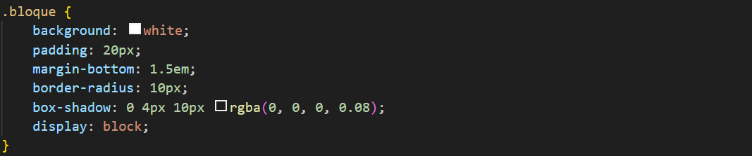
Ilustración 8 - .Bloque
Creé una clase para los elementos de bloque y les asigné un “box shadow” para que no se vea tan plano, además de oscurecer esas sombras cuando se haga “hover” con el cursor.

.Bloque img
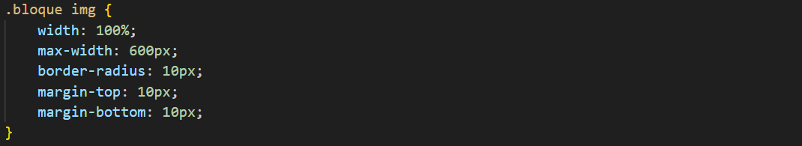
Ilustración 9 - .Bloque img
He hecho que las imágenes de los bloques ocupen el 100% de su tamaño pero les he asignado una anchura máxima de 600 píxeles para que si la resolución de las imágenes es muy alta, no altere la estética ni funcionamiento de la página.

.Bloque img.X

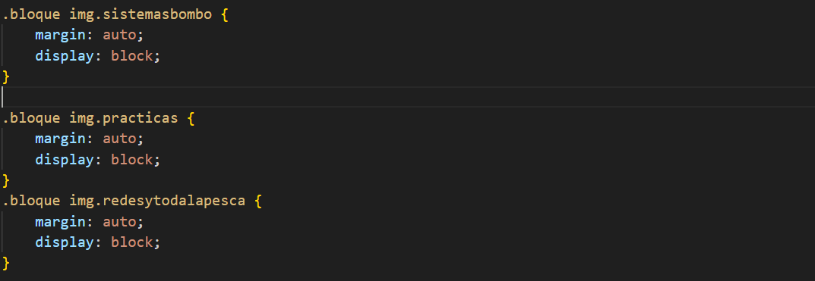
Ilustración 10 - .Bloque img.X
A las imágenes contenidas en los bloques de los distintos temas de la página les he asignado un “display block” y un margen automático de modo en que queden centradas con respecto a los <div> en los que están contenidas.

Hover en bloques

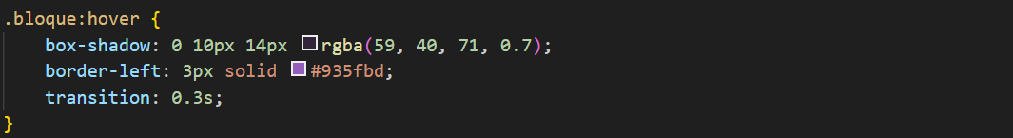
Ilustración 11 - Hover en bloques
Como mencioné anteriormente, los bloques tienen un “hover” y en este caso, un “transition” de 0.3s para suavizar el efecto y hacerlo más natural a la vista.

Botones

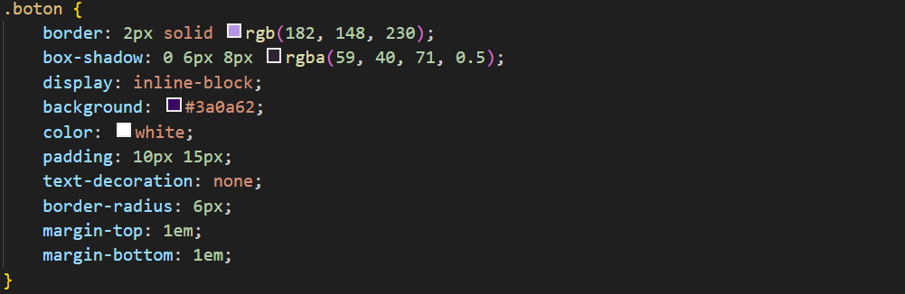
Ilustración 12 - Botones
En cuanto a los botones, les he establecido un “display: inline-block” para hacerme más fácil alinear los elementos que si usase un “display block” convencional, además de asignarles también un “box shadow” para darles relieve en la página.

Footer

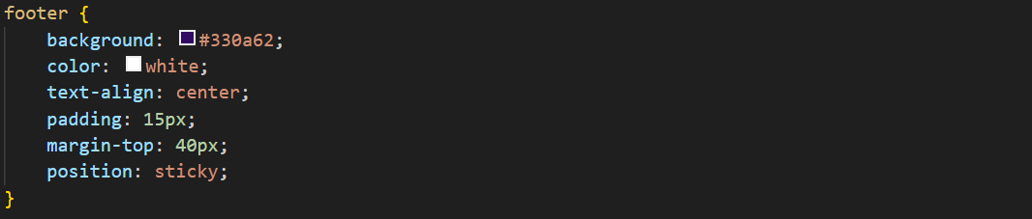Ilustración 13 - Footer
He añadido un footer con “position: sticky” de modo en que aún si “scrolleo”, el footer siempre esté al final de la página.

Form

He establecido estos estilos en común tanto a los “input”, como al “select” y al “text area” del formulario para que tenga una presentación más pulida.
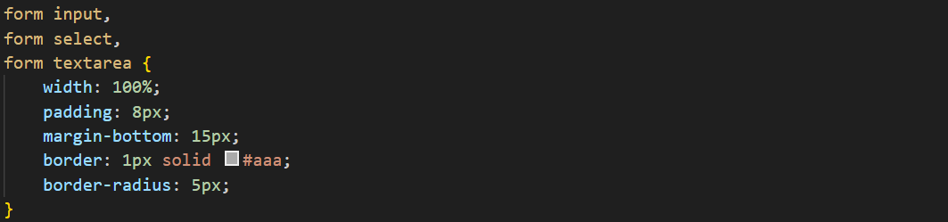Ilustración 14: Form input, select, textarea

.BloqueForm

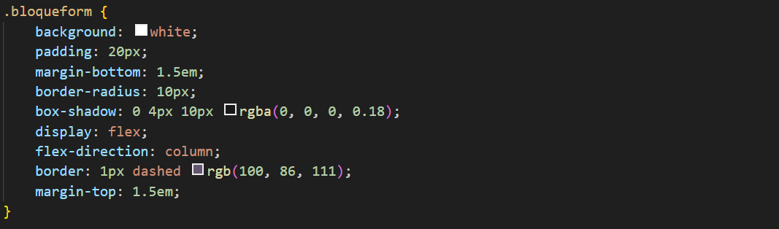Ilustración 15: BloqueForm
Usé “flex” con “flex-direction: column” en el formulario para colocar todos los campos de este, uno debajo del otro y mantener una estructura limpia. Esto lo hago con el fin de que el contenedor se adapte automáticamente al tamaño del contenido, como por ejemplo cuando edito el tamaño del “textarea”. Además, me permite controlar fácilmente el espacio entre elementos sin repercutir en el diseño.

TextArea

He utilizado “resize: vertical;” en el “textarea” para que no permita modificar el tamaño en el eje X de ese campo debido a que de ese modo se desbordaría con respecto al cuerpo del formulario.
Ilustración 16: Resize vertical

Flex-Wrap

He hecho uso de un “flex-wrap” en la lista de protocolos en el bloque de redes porque he querido hacer una lista pero por defecto la lista al tratarse de un elemento de bloque, saltaría columnas con cada “li”, así que he aplicado un “flex-wrap” y justificado el contenido al centro. En este bloque de código, aplico además la propiedad “scale“ en el “transform” para que al hacer “hover” por encima de los elementos de lista, estos se agranden. Uso “ease” para que la transición tenga una curva de velocidad parecida a una campana de Gauss, donde su pico de velocidad está al inicio y al final, dando como resultado una transición natural a la vista.
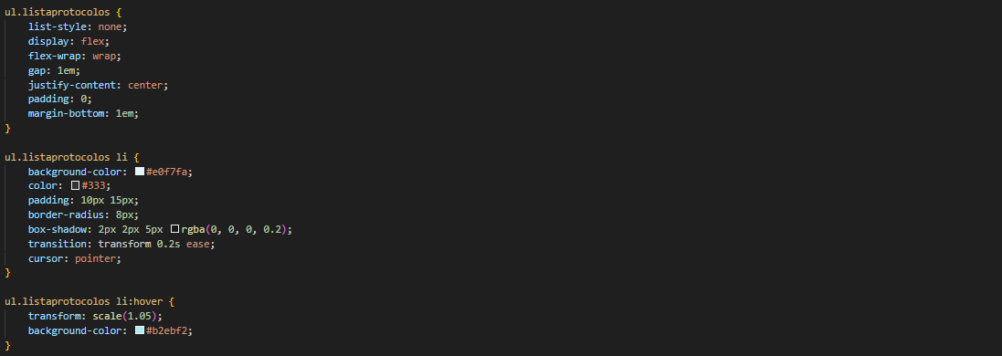Ilustración 17: Lista Protocolos

@Media

Finalmente, he copiado e implementado un CSS genérico con el objetivo de que la página adapte correctamente sus dimensiones a distintos terminales con el fin de tener un diseño “responsive”.
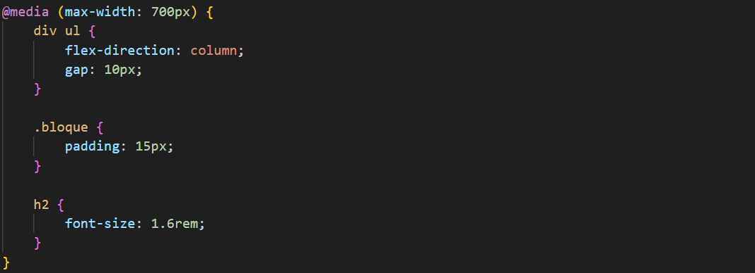Ilustración 18: Responsiveness

Anexo I: Código HTML utilizado

(1. Index)

<!DOCTYPE html>
<html lang="es-ES">

<head>
<meta charset="UTF-8">
<title>Redes y Sistemas Operativos</title>
<meta name="viewport" content="width=device-width, initial-scale=1.0">
<link rel="stylesheet" href="css/styles.css">
</head>

<body>
<header>
<div class="titulo">
<h1>Redes y Sistemas Operativos</h1>
</div>
<div>
<ul class="menu">
<li class="activo"></a>Inicio</li>
<li><a href="redes.html">Redes</a></li>
<li><a href="sistemas.html">Sistemas Operativos</a></li>
<li><a href="practicas.html">Prácticas</a></li>
<li><a href="contacto.html">Contacto</a></li>
</ul>
</div>
</header>
<hr>

<main>
<div class="hero">
<div class="herotexto">
<h2>Mi web de Redes y Sistemas Operativos</h2>
<p>
Aquí encontrarás explicaciones claras y recursos
sobre redes de ordenadores y sistemas operativos.
</p>
</div>
<div class="heroimagen">
<img src="./img/imagenhero.jpg" alt="foto de redes y sistemas operativos">
</div>
</div>

<div class="tarjetas-inicio">
<div class="tarjeta">
<h3>Redes</h3>
<p>Topologías, modelos OSI/TCP-IP, direccionamiento IP, dispositivos y protocolos.</p>
<a href="redes.html" class="boton">Ver sección</a>
</div>

<div class="tarjeta">
<h3>Sistemas Operativos</h3>
<p>Conceptos básicos, tipos de SO, procesos, memoria y sistemas de archivos.</p>
<a href="sistemas.html" class="boton">Ver sección</a>
</div>

<div class="tarjeta">
<h3>Prácticas</h3>
<p>Ejercicios guiados: configuración de redes, instalación de SO, usuarios y permisos.</p>
<a href="practicas.html" class="boton">Ver sección</a>
</div>
<div class="tarjeta">
<h3>Formulario de contacto</h3>
<p>Este es un formulario para rellenar por si tiene alguna duda.</p>
<a href="contacto.html" class="boton">Ver sección</a>
</div>
</div>
</main>
<hr>
<footer>
<p>&copy; 2026 Redes y Sistemas Operativos · Proyecto web</p>
</footer>
</body>

</html>

(2. Redes)

<!DOCTYPE html>
<html lang="es">

<head>
<meta charset="UTF-8">
<title>Redes</title>
<meta name="viewport" content="width=device-width, initial-scale=1.0">
<link rel="stylesheet" href="css/styles.css">
</head>

<body>

<header>
<div class="titulo">
<h1>Redes y Sistemas Operativos</h1>
</div>
<div>
<ul class="menu">
<li><a href="index.html">Inicio</a></li>
<li class="activo">Redes</li>
<li><a href="sistemas.html">Sistemas Operativos</a></li>
<li><a href="practicas.html">Prácticas</a></li>
<li><a href="contacto.html">Contacto</a></li>
</ul>
</div>
</header>
<hr>

<main>

<div class="contenedor">
<h2>Redes de ordenadores</h2>

<p>En esta sección aprenderás los conceptos fundamentales de las redes de ordenadores.</p>

<div class="bloque">
<h3>Topologías de Red</h3>
<p>Las topologías definen la forma lógica en que se conectan los dispositivos de red: estrella, bus, anillo, malla…</p>
<img src="./img/diagramadered.jpg" alt="diagrama" class="redesytodalapesca">
</div>

<div class="bloque">
<h3>Modelo OSI y TCP/IP</h3>
<p>Estos son los modelos que explican como la información navega por internet</p>
<img src="./img/osi.jpg" alt="osi" class="redesytodalapesca">
</div>

<div class="bloque">
<h3>Direcciones IP y Subredes</h3>
<p>Cómo se asignan direcciones lógicas, máscaras de red y cómo dividir redes.</p>
<img src="./img/divisionredes.png" alt="divisionredes" class="redesytodalapesca">
</div>

<div class="bloque">
<h3>Dispositivos de Red</h3>
<p>Switches y routers y su función en la red.</p>
<img src="./img/dispositivos.jpg" alt="dispositivos" class="redesytodalapesca">
</div>

<div class="bloque">
<h3>Protocolos Importantes</h3>
<p>DHCP (puerto 67 y 68), DNS (puerto 53), HTTP (puerto 80, pero con el secure socket layer es el puerto
443 del TCP), FTP (puerto 20 y 21), SSH (puerto 22) y otros protocolos esenciales.</p>
<img src="./img/protocolos.jpg" alt="protocolos" class="redesytodalapesca">
</div>
</div>

</main>
<hr>
<footer>
<p>&copy; 2026 Redes y Sistemas Operativos · Proyecto web</p>
</footer>

</body>

</html>

(3. Sistemas Operativos)

<!DOCTYPE html>
<html lang="es">

<head>
<meta charset="UTF-8">
<title>Sistemas Operativos</title>
<meta name="viewport" content="width=device-width, initial-scale=1.0">
<link rel="stylesheet" href="css/styles.css">
</head>

<body>

<header>
<div class="titulo">
<h1>Redes y Sistemas Operativos</h1>
</div>
<div>
<ul class="menu">
<li><a href="index.html">Inicio</a></li>
<li><a href="redes.html">Redes</a></li>
<li class="activo">Sistemas Operativos</li>
<li><a href="practicas.html">Prácticas</a></li>
<li><a href="contacto.html">Contacto</a></li>
</ul>
</div>
</header>
<hr>

<main>

<div class="contenedor">
<h2>Sistemas Operativos</h2>
<p>Un sistema operativo es el software que gestiona el hardware y permite ejecutar programas.</p>

<div class="bloque">
<h3>¿Qué es un Sistema Operativo?</h3>
<p>Es el software principal que controla el hardware y coordina los recursos del sistema.</p>
<img src="./img/sistemasoperativos.jpg" class="sistemasbombo" alt="sistemasoperativos">
</div>

<div class="bloque">
<h3>Tipos de Sistemas Operativos</h3>
<p>Windows, Linux, macOS, Unix, sistemas móviles, embebidos…</p>
<img src="./img/so.jpg" class="sistemasbombo" alt="so :'3">
</div>

<div class="bloque">
<h3>Gestión de Procesos</h3>
<p>Cómo el SO crea, planifica y finaliza procesos.</p>
<img src="./img/estados.png" class="sistemasbombo" alt="h">
</div>

<div class="bloque">
<h3>Gestión de Memoria</h3>
<p>Memoria física, virtual, paginación y segmentación.</p>
<img src="./img/mmu.jpg" class="sistemasbombo" alt="o">
</div>

<div class="bloque">
<h3>Sistemas de Archivos</h3>
<p>NTFS, FAT32, ext4, APFS y cómo organizan los datos.</p>
<img src="./img/sistemasarchivos.jpg" class="sistemasbombo" alt="l">
</div>

<div class="bloque">
<h3>Administración Básica</h3>
<p>Usuarios, permisos, servicios, terminal y comandos esenciales.</p>
<img src="./img/cmd.png" class="sistemasbombo" alt="a">
</div>
</div>

</main>
<hr>
<footer>
<p>&copy; 2026 Redes y Sistemas Operativos · Proyecto web</p>
</footer>

</body>

</html>

(4. Prácticas)

<!DOCTYPE html>
<html lang="es">

<head>
<meta charset="UTF-8">
<title>Prácticas</title>
<meta name="viewport" content="width=device-width, initial-scale=1.0">
<link rel="stylesheet" href="css/styles.css">
</head>

<body>

<header>
<div class="titulo">
<h1>Redes y Sistemas Operativos</h1>
</div>
<div>
<ul class="menu">
<li><a href="index.html">Inicio</a></li>
<li><a href="redes.html">Redes</a></li>
<li><a href="sistemas.html">Sistemas Operativos</a></li>
<li class="activo">Prácticas</li>
<li><a href="contacto.html">Contacto</a></li>
</ul>
</div>
</header>
<hr>

<main>

<div class="contenedor">
<h2>Prácticas</h2>
<p>Aquí encontrarás ejercicios guiados para aplicar los conocimientos de redes y sistemas operativos.</p>

<div class="bloque">
<h3>1. Configuración de una Red Local</h3>
<p>Conexión de dispositivos, asignación de IPs y pruebas de conectividad.</p>
<img src="./img/configred.png" alt="configuracion_red" class="practicas">
</div>

<div class="bloque">
<h3>2. Subredes</h3>
<p>Ejercicios para dividir redes en subredes más pequeñas.</p>
<img src="./img/subred.png" alt="subredes" class="practicas">
</div>

<div class="bloque">
<h3>3. Instalación de Linux en una Máquina Virtual</h3>
<p>Uso de máquinas virtuales para instalar una distribución Linux.</p>ç
<img src="./img/instalacionubuntu.png" alt="instalacionubuntu" class="practicas">

</div>

<div class="bloque">
<h3>4. Gestión de Usuarios y Permisos</h3>
<p>Crear usuarios, grupos y asignar permisos en Linux o Windows.</p>
<img src="./img/gestionusuarios.png" alt="gestionusuarios" class="practicas">
</div>

<div class="bloque">
<h3>5. Configuración de un Servidor DHCP</h3>
<p>Asignación automática de direcciones IP en una red.</p>
<img src="./img/dhcp.png" alt="dhcp" class="practicas">
</div>

<div class="bloque">
<h3>6. Monitorización de Procesos</h3>
<p>Uso de herramientas como top, htop o el administrador de tareas.</p>
<img src="./img/monitorizacion.jpg" alt="monitorizacion" class="practicas">
</div>
</div>

</main>
<hr>
<footer>
<p>&copy; 2026 Redes y Sistemas Operativos · Proyecto web</p>
</footer>

</body>

</html>

(5. Contacto)

<!DOCTYPE html>
<html lang="es">

<head>
<meta charset="UTF-8">
<title>Formulario de Contacto</title>
<meta name="viewport" content="width=device-width, initial-scale=1.0">
<link rel="stylesheet" href="css/styles.css">
</head>

<body>

<header>
<div class="titulo">
<h1>Redes y Sistemas Operativos</h1>
</div>
<div>
<ul class="menu">
<li><a href="index.html">Inicio</a></li>
<li><a href="redes.html">Redes</a></li>
<li><a href="sistemas.html">Sistemas Operativos</a></li>
<li><a href="practicas.html">Prácticas</a></li>
<li class="activo">Formulario</li>
</ul>
</div>
</header>
<hr>

<main>
<div class="contenedor">
<h2>Formulario de Contacto</h2>
<p>Rellena este formulario para enviarme dudas, sugerencias o comentarios.</p>

<div class="bloqueform">
<form action="" method="post">

<label for="nombre">Nombre:</label>
<input type="text" id="nombre" maxlength="20" name="nombre">

<label for="email">Correo electrónico:</label>
<input type="email" id="email" name="email">

<label for="tema">Tema:</label>
<select id="tema" name="tema">
<option value="">Selecciona una opción</option>
<option value="redes">Redes</option>
<option value="sistemas">Sistemas Operativos</option>
<option value="practicas">Prácticas</option>
<option value="otros">Luisma me voy a FP de jardinería a este paso</option>
</select>

<label for="mensaje">Mensaje:</label>
<textarea id="mensaje" name="mensaje" rows="5"></textarea>

<button type="submit" class="boton">Enviar</button>
</form>
</div>
</div>
</main>

<hr>
<footer>
<p>&copy; 2026 Redes y Sistemas Operativos · Proyecto web</p>
</footer>

</body>

</html>

Anexo II: Código CSS utilizado

* {
margin: 0;
padding: 0;
box-sizing: border-box;
font-family: "Segoe UI", Arial, sans-serif;
}

body {
background: #f1f4f7;
color: #222;
line-height: 1.6;
}

a {
color: rgb(211, 211, 211);
text-decoration: none;
}

a:hover {
background-color: transparent;
text-decoration: none;
}

header {
background: #5e5464;
color: white;
padding: 20px;
text-align: center;
border-bottom: 4px solid #62397a;
}

.menu ul {
list-style: none;
display: flex;
justify-content: center;
gap: 25px;
margin-top: 15px;
}

div ul {
list-style: none;
display: flex;
justify-content: center;
gap: 25px;
margin-top: 15px;
}

div.heroimagen {

width: 100%;
display: block;
}

.heroimagen>img {
width: 100%;
height: 30em;
border-radius: 15px;
justify-content: center;
align-self: center;
margin-top: 1.8em;
margin-bottom: 1.8em;
}

.herotexto>p {
margin-left: 2em;
}

ul {
list-style: none;
}

div ul li a:hover {
color: white;
}

.activo {
background: #4e3e55;
padding: 8px 12px;
border-radius: 5px;
font-weight: bold;
}

.contenedor {
width: 90%;
max-width: 900px;
margin: 40px auto;
}

h2 {
font-size: 2em;
margin-bottom: 1.25px;
color: #3f0a62;
margin-top: 1em;
margin-left: 1em;
}

.bloque {
background: white;
padding: 20px;
margin-bottom: 1.5em;
border-radius: 10px;
box-shadow: 0 4px 10px rgba(0, 0, 0, 0.08);
display: block;
}

.bloque img {
width: 100%;
max-width: 600px;
border-radius: 10px;
margin-top: 10px;
margin-bottom: 10px;
}

.bloque img.sistemasbombo {
margin: auto;
display: block;
}

.bloque img.practicas {
margin: auto;
display: block;
}

.bloque img.redesytodalapesca {
margin: auto;
display: block;
}

.bloque:hover {
box-shadow: 0 10px 14px rgba(59, 40, 71, 0.7);
border-left: 3px solid #935fbd;
transition: 0.3s;
}

.bloque h3 {
margin-bottom: 10px;
color: #823c7f;
}

.boton {
border: 2px solid rgb(182, 148, 230);
box-shadow: 0 6px 8px rgba(59, 40, 71, 0.5);
display: inline-block;
background: #3a0a62;
color: white;
padding: 10px 15px;
text-decoration: none;
border-radius: 6px;
margin-top: 1em;
margin-bottom: 1em;
}

.boton:hover {
background: #5a3c82;
transition: 0.3s;
}

.tarjeta {
margin-left: 1em;
}

footer {
background: #330a62;
color: white;
text-align: center;
padding: 15px;
margin-top: 40px;
position: sticky;
}

form {
margin-top: 1em;
}

form label {
font-weight: bold;
display: block;
margin-bottom: 5px;
}

form input,
form select,
form textarea {
width: 100%;
padding: 10px;
margin-bottom: 15px;
border: 1px solid #aaa;
border-radius: 5px;
}

form .boton {
padding: 10px 15px;
background: #3a0a62;
color: white;
border-radius: 5px;
cursor: pointer;
}

form .boton:hover {
background: #5a3c82;
}

form #nombre:hover,
#email:hover,
#tema:hover,
#mensaje:hover {
border: 1px solid #b38fc3;
box-shadow: 0 4px 10px rgba(101, 62, 116, 0.18);

}

.bloqueform {
background: white;
padding: 20px;
margin-bottom: 1.5em;
border-radius: 10px;
box-shadow: 0 4px 10px rgba(0, 0, 0, 0.18);
display: flex;
flex-direction: column;
border: 1px dashed rgb(100, 86, 111);
margin-top: 1.5em;
}

textarea {
resize: vertical;
}

@media (max-width: 700px) {
div ul {
flex-direction: column;
gap: 10px;
}

.bloque {
padding: 15px;
}

h2 {
font-size: 1.6rem;
}
}

